Supplementary material

Analysis of the pharmacoutilization of biological drugs in psoriatic arthritis patients: a real-world retrospective study among an Italian population

Valentina Perrone^{1*}, Serena Losi², Erica Filippi², Maurizio Mezzetti³, Melania Dovizio¹, Diego Sangiorgi¹ and Luca Degli Esposti¹

¹CliCon S.r.l. Società Benefit, Health Economics and Outcomes Research, 40141 Bologna, Italy; ²Eli Lilly Italy S.p.A., 50019 Sesto Fiorentino, Italy; ³Eli Lilly Italy S.p.A., 00144 Roma, Italy

*correspondence: Valentina Perrone, CliCon S.r.l. Società Benefit, Health Economics and Outcomes Research, Via Murri 9, 40141 Bologna, Italy; valentina.perrone@clicon.it

Table S1. List of approved protocols by Ethics Committees
Ethics Committee | Approved Protocol number
Comitato Etico di Bergamo | Prot n 08/18 of 17/1/2018
Comitato Etico di Area Vasta Sudest C.E.A.V.S.E | Prot n. 20 del 20/2/2018
Servizio Coordinamento Comitato Etico Campania Sud | Prot .n.64 del 3/5/2018
Comitato Etico “Lazio 2” | Prot. N.0104901 del 26/06/2018
Comitato Etico per la Sperimentazione Clinica delle province di Verona e Rovigo | Prot. 8256 del 14/2/2018
Servizio Coordinamento Comitato Etico Campania Sud | Prot .n.65 del 3/5/2018

Table S2. List of treatments analysed in PsA included patients
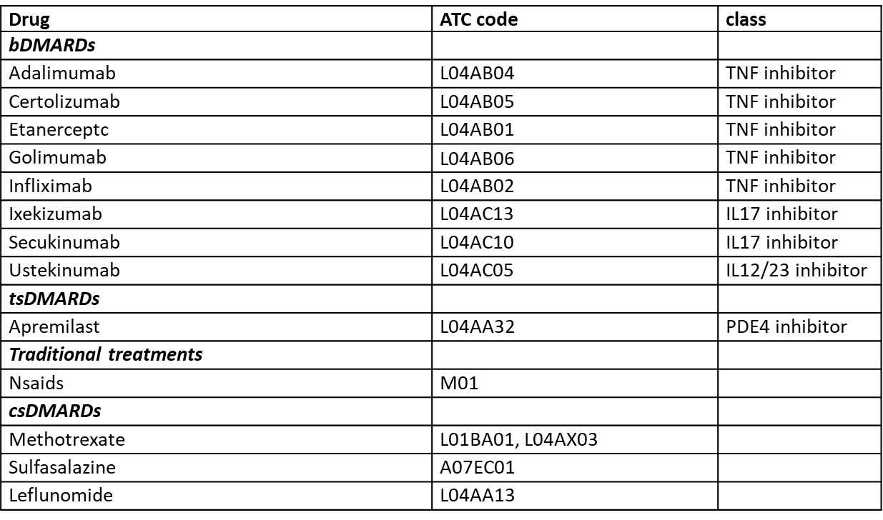

Table S3 Evaluation of intra-class b/tsDMARD treatment patterns in the PsA patients, overall, bio-naïve and bio-experienced

 | 2017 |  | 2018 |  | 2019 |  | 2020*
 | N | % | N | % | N | % | N | %
Overall PsA
TNF-inhibitors
adalimumab | 1229 | 38,9 | 1207 | 37,7 | 1347 | 39,7 | 422 | 42,2
certolizuma | 233 | 7,4 | 290 | 9,1 | 331 | 9,8 | 84 | 8,4
etanercept | 1096 | 34,7 | 1119 | 34,9 | 1132 | 33,4 | 321 | 32,1
golimumab | 398 | 12,6 | 403 | 12,6 | 395 | 11,6 | 138 | 13,8
infliximab | 205 | 6,5 | 184 | 5,7 | 189 | 5,6 | 35 | 3,5
IL-inhibitors
ixekizumab | NI | NI | 33 | 2,5 | 90 | 5,8 | 71 | 12,2
secukinumab | 429 | 53,6 | 853 | 65,8 | 1006 | 65,3 | 327 | 56,2
ustekinumab | 370 | 46,3 | 410 | 31,6 | 445 | 28,9 | 184 | 31,6
Bio-experienced PsA
TNF-inhibitors
adalimumab | 979 | 38,6 | 1038 | 38,0 | 1080 | 37,3 | 367 | 40,4
certolizuma | 164 | 6,5 | 235 | 8,6 | 297 | 10,3 | 76 | 8,4
etanercept | 898 | 35,4 | 937 | 34,3 | 990 | 34,2 | 302 | 33,3
golimumab | 321 | 12,6 | 355 | 13,0 | 359 | 12,4 | 130 | 14,3
infliximab | 177 | 7,0 | 168 | 6,1 | 168 | 5,8 | 33 | 3,6
IL-inhibitors
ixekizumab | 0 | 0,0 | 19 | 2,0 | 64 | 4,8 | 58 | 10,8
secukinumab | 249 | 46,3 | 585 | 60,7 | 843 | 63,7 | 304 | 56,8
ustekinumab | 289 | 53,7 | 359 | 37,3 | 416 | 31,4 | 173 | 32,3
Bio-naive PsA
TNF-inhibitors
adalimumab | 250 | 40,2 | 169 | 36,0 | 267 | 53,4 | 55 | 59,8
certolizuma | 69 | 11,1 | 55 | 11,7 | 34 | 6,8 | 8 | 8,7
etanercept | 198 | 31,8 | 182 | 38,7 | 142 | 28,4 | 19 | 20,7
golimumab | 77 | 12,4 | 48 | 10,2 | 36 | 7,2 | 8 | 8,7
infliximab | 28 | 4,5 | 16 | 3,4 | 21 | 4,2 | NI | 2,2
IL-inhibitors
ixekizumab | NI | 0,4 | 14 | 4,2 | 26 | 11,9 | 13 | 27,7
secukinumab | 180 | 68,7 | 268 | 80,5 | 163 | 74,8 | 23 | 48,9
ustekinumab | 81 | 30,9 | 51 | 15,3 | 29 | 13,3 | 11 | 23,4
NI, Not-Issuable, N<3; **partial data available (analysis on databases with a complete recording of 2020).

Table S4. Persistence to b/tsDMARDs as second-line treatment during the first year of follow-up

